EXAMEN FINAL - DÉTERMINANTS DE LA SANTÉ

5.0 DÉTERMINANTS SOCIAUX
- Au Canada, les ressources ne sont pas distribuées également
- Le gouvernement canadien a créé des lois afin de mieux distribuer les biens, la richesse et les ressources (ex : aide sociale)
- Les inégalités de santé, le gradient social de la santé, l'importance du statut socio-économique (revenu, éducation, le genre, l'ethnicité et l'exclusion sociale)

Les inégalités de santé
La connaissance des inégalités de santé
- Les inégalités ont toujours fait partie de la condition de l'être humain
- Au cours des dernières décennies et partout à l'échelle planétaire, les inégalités sociales de santé n'ont pas reculé
- Il y a des liens entre la pauvreté, la maladie et la mortalité
- L'état de santé de la population varie en fonction du niveau d'éducation, de revenu, de la situation professionnelle, de la qualité de l'environnement, etc.

Les maladies inégalitaires
- Les maladies cardiovasculaires : Le risque de mortalité pour les maladies cardiovasculaires est multiplié par 1,8% chez les ouvriers et, de 3,5% chez les employés par rapport aux cadres
  - Plus que vous êtes ouvriers, plus que vous êtes susceptibles aux maladies cardiovasculaires
  - Malbouffe (moins d'argent, revenu)
  - Conditions de travail (stress, saleté)
- Cancer : La survie après le cancer est en moyenne plus basse dans les catégories socioprofessionnelles plus défavorisées
  - Peu importe le type de cancer ou la localisation

Les incapacités et handicaps
- Incapacités : au niveau des fonctions
- Handicaps : situationnel
- Plus la catégorie socioprofessionnelle est élevée, mieux les incapacités sont prises en charge (il y a plus de ressources, aide)
- Les différences sociales d'espérance de vie sans incapacités sont particulièrement importantes entre les pauvres et les riches

Les inégalités de santé face à la prévention
- Les programmes préventifs efficaces sont davantage retrouvées parmi les catégories sociales supérieures que les classes sociales défavorisées
  - Ex : promotion de la santé, cliniques
- Programmes préventifs (par le gouvernement, alimentation, pas trop boire d'alcool, pas fumer, se reposer)
- En Suède, il y a des bas taux de mortalité infantile, car il y a plusieurs programmes de la santé

Qu'entend-t-on par inégalités de santé ?
- Les inégalités de santé sont les causes inéquitables et évitables de problèmes de santé face auxquelles les populations n'ont pas accès aux mêmes ressources
  - Redistribution inégale entre les biens
  - Peut avoir des inégalités de santé dans un même pays
- Ex : les femmes n'ont pas le droit d'aller à l'école, ne peuvent pas avoir les connaissances et les opportunités nécessaires pour avoir une bonne vie
- Ex : populations autochtones au Canada ne sont pas sur un même pied d'égalité que les autres canadiens

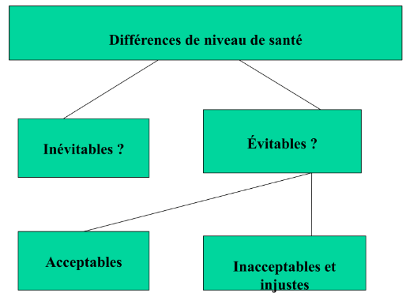
- Est-ce que les inégalités sociales sont inévitables ?
- Conflit entre le budget du gouvernement et les attentes envers le système de santé
- Peut-on redistribuer l'argent équitablement ? Allons-nous maintenir l'équilibre ? (Ex : argent de la défense dans le système de santé)
- Quelles sont les demandes de la société ?
- Quand le gouvernement donne de l'argent a son peuple, le gouvernement gagne des ressources en retour (ex : des bourses pour l'université, immigration, augmente la force de travail)
- L'inégalité de santé est l'inégalité devant la maladie et la mort
- L'inégalité de santé est ubiquitaire (partout)

Santé des populations en fonction des inégalités en santé (OMS, 2002)
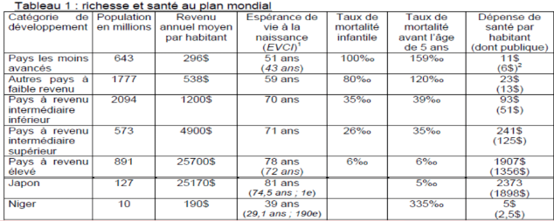
Note : Taux de mortalité avant l'âge de 5 ans = le risque de mort
- L'inégalité de santé existe aussi à l'intérieur d'un même pays entre les riches et les pauvres

Inégalités observées dans les déterminants de la santé : beaucoup de travail reste à faire pour améliorer l'état de santé des populations des autochtones
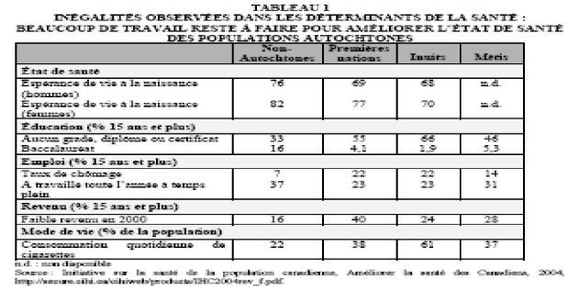
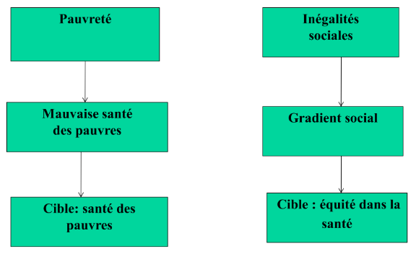
- Seuil de pauvreté : moins de 24 mille dollars par année
- Les inégalités sociales en santé sont les reflets de ce que l'on peut constater en général dans une société et entre les différentes sociétés. (Ex : généralisations des membres de Vanier vs Kanata)
- Les conditions socioéconomiques dans lesquelles se trouvent les individus déterminent le risque de tomber malade et de prendre les mesures pour prévenir ou traiter les maladies lorsqu'elles surviennent
- Différences de niveau de santé entre groupes sociaux quelques soient :
  - Les indicateurs sanitaires utilisés (mortalité, morbidité, comportements de santé, etc …)
  - Les indicateurs sociaux utilisés (revenu, niveau d'étude, catégorie socioprofessionnelle, classe sociale, etc …)

Quelques exemples d'inégalités de la santé entre les pays
- Le taux de mortalité infantile (entre naissance et âge de 1 ans) est de 2 / 1000 en Islande et plus de 120 / 1000 au Mozambique
- Le risque de décès pendant ou peu après la grossesse n'est que de 1 / 174000 en Suède, mais 1 / 8 en Afghanistan
- En Bolivie, la mortalité des enfants dont la mère n'a pas d'instruction est supérieur à 100 / 1000 des naissances vivantes alors que celles des enfants dont la mère a achevé un enseignement secondaire ou plus est inférieure à 40 pour 1000
- L'espérance de vie à la naissance des Australiens autochtones est beaucoup plus faible (59.4 ans pour les hommes et 64.8 ans pour les femmes) que celle des autres Australiens (76.6 ans pour les hommes et 82 ans pour les femmes)
- Éducation, alimentation, accessibilité aux soins de santé (pauvreté, inégalité)
- Au Canada, l'âge qui détermine que quelqu'un est une personne âgée (retraite) est de 65 ans
- Les personnes les moins nanties de la société sont davantage plus que la moyenne de la population exposée aux maladies en courant plus des risques de mourir plus tôt
- Les soins de santé déterminent la santé des individus

Recours inégal au système de soins
- Le recours inégal au système de sois contribue à expliquer les inégalités face aux maladies et à la mort. Si les écarts sont relativement réduits en ce qui concerne les consultations de médecins généralistes (de famille), ils sont par contre bien plus importants en ce qui concerne les médecins spécialistes
- À âge et sexe comparables, un cadre consulte deux fois plus souvent un spécialiste qu'un ouvrier qualifié. Indice que le premier cherche à être mieux soigné que le second
- Médecin de famille (généralistes) = porte d'entrée envers spécialistes

Indicateurs des inégalités sociales en matière de santé : caractéristiques des milieux défavorisés (voir manuel Sanni-Yaya)
- Morbidité
  - Taux d'incapacités permanents plus élevé
  - Troubles mentaux plus élevé
  - Prévalence plus grande des affections articulaires
  - Prévalence plus grande des maladies cardiovasculaires
  - Bronchites plus nombreuses
  - Troubles visuels plus fréquents
  - Prévalence plus grande du diabète
  - Plus de caries et de problèmes auditifs chez les enfants
  - Naissance de bébés a faible poids (- de 2.5 kg)
  - Grossesses plus fréquentes chez les adolescentes
- Mortalité
  - Espérance de vie à la naissance plus courte
  - Mortalité infantile plus importante
  - Mortalité reliée à des accidents plus fréquentes
  - Prévalence plus grande de la mortalité causée par des maladies respiratoires chroniques
  - Prévalence plus grande de la mortalité reliée à la tuberculose
  - Prévalence plus grande de la mortalité occasionnée par la cirrhose du foie (causée par drogues, alcool et substances illicites)
- Habitudes de vie
  - Prévalence du tabagisme plus élevée
  - Davantage de grands buveurs d'alcool
  - Prévalence élevée des personnes avec surpoids
  - Alimentation moins bonne
  - Consommation plus élevée des médicaments
  - Sédentarisme plus élevée
  - Hygiène buccale déficiente
  - Comportements routiniers plus dangereux
  - Consultation tardive à l'hôpital ou en clinique
  - Âge moyen plus bas lors des premières relations sexuelles
  - Afin de changer les comportements : connaissances des conséquences, lieu et personnes formées, motivation / confiance,

Que disent les théories sur les inégalités sociales de santé ?
- Hypothèse du revenu absolu
  - Selon cette théorie, plus le revenu personnel augmente, plus l'état de santé s'améliore. Globalement, cela laisse présumer que si la répartition de la richesse se faisait d'une façon égalitaire entre les groupes sociaux et entre les pays, les populations bénéficieraient d'un meilleur état de santé collectif
  - Il faut équitablement répartir l'argent (selon les besoins)
  - Il faut donner éducation, travail et formation adéquate (plus de revenu)
- Hypothèse de la pauvreté absolue
  - Postule que les mauvaises conditions socio-économiques et habitudes de vie des pauvres figurent parmi les facteurs qui déterminent la santé
  - Pauvreté : manquer ce qui est nécessaire (seuil), besoins élémentaires
- Hypothèse de la position relative
  - Selon cette hypothèse, la quantité de stress est directement liée à la position occupée par l'individu dans la société. Plus un individu est pauvre, plus son niveau d'angoisse est élevé.
  - Le fait de se situer en bas de l'échelle sociale engendre un malaise social et déclenche en même temps des processus biologiques nuisibles pour la santé
  - Position sociale basse, relié au stress et problèmes de santé (vivre de jour en jour)
- Hypothèse matérialiste
  - Postule que les inégalités en matière de revenu découlent de l'économie. Ces inégalités matérielles causeraient les inégalités de santé.
  - Est-ce que l'argent fait le bonheur ?
- Le gradient social de santé
  - Permet d'évaluer la variation progressive de l'état de santé d'une collectivité en fonction de son statut socio-économique
  - L'état de santé d'un individu varie progressivement en fonction du statut socio-économique
  - Ce lien existe pour toutes les causes de décès, indépendamment des facteurs de risque connus.

Étude de Whitehall sur le taux de mortalité en Angleterre
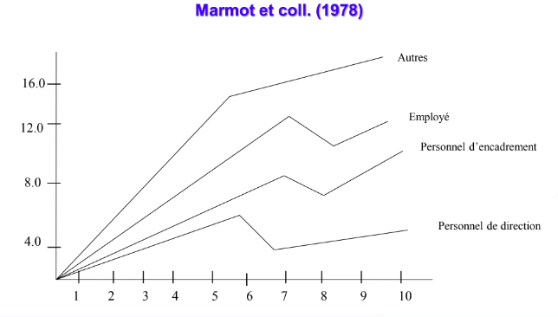
- La santé suit un gradient social qui est fortement influencé par :
  - La position sociale (graphique)
  - L'âge
  - Le sexe
  - La race
  - La condition de vie et de travail
  - Les habitudes de vie
- Les populations des pays les plus riches où les ressources sont plus équitablement réparties entre toutes les classes sociales sont en meilleur santé (ex : Suède)
- Plus une société est égalitaire (diminue l'écart séparant les pauvres des riches), plus sa population améliore sa santé comparativement à d'autres pays

Comparaison entre riches et pauvres
- Il y a plusieurs manières d'observer les écarts entre les riches et les pauvres
  - Différences dans l'espérance de vie, taux de mortalité
  - Prévalence de grandes maladies dans les milieux défavorisés
- Les populations les plus vulnérables se concentrent habituellement dans les grands centres urbains et dans les communautés rurales en décroissance démographique et économique
- Parmi les causes de mortalité, certaines ont connu une augmentation fulgurante chez les pauvres :
  - Le cancer des poumons
  - Les maladies cardio-vasculaires
  - Le suicide
  - La mortalité infantile est aussi plus commune que dans les milieux nantis
  - Autres maladies : pneumonie, tuberculose, cirrhose de foie

De la précarité à la pauvreté
- La précarité est une forte incertitude de conserver ou récupérer une situation acceptable dans un avenir proche.
- La pauvreté est un phénomène multidimensionnel :
  - La dimension économique est la plus importante
- Même dans un pays riche comme le Canada, il y a des personnes pauvres à cause que les richesses sont mal distribuées
- La pauvreté varie en fonction de son intensité et de sa nature. Elle indique l'absence, un manque des ressources intangibles ou la précarité, peut être appréhendée sur trois aspects :
- Sur le plan de l'avoir
  - Insuffisance ou manque des ressources matérielles (manque d'argent) et des conditions de vie, ne permettant pas aux individus de vivre dignement selon leurs droits légitimes et vitaux, les condamnant aux dures difficultés de la survie de jour en jour
- Sur le plan du savoir reconnu
  - Bas niveau de scolarité, expérience de travail non reconnue ou peu valorisée, etc
  - On peut être pauvre d'esprit
- Sur le plan de l'être
  - Exclusion et absence de pouvoir, discrimination (ex : refus de logement)
  - Les jeunes et les femmes sont souvent exclus des sphères de décisions
  - Ne remplissent pas les critères d'acceptabilité
- Les pauvres n'ont pas l'accès de base aux soins de santé, à l'éducation, etc.
- Les pauvres sont conscients de leur dépendance à l'égard des individus ou institutions puissants, et de leur absence d'influence ou de représentation dans les structures politiques
  - Comparables au personnes âgées
- Les gouvernements peuvent ainsi passer outre les problèmes de pauvreté, et détourner les ressources vers les catégories sociales influentes
- La pauvreté se caractérise aussi par l'incapacité qu'ont les personnes qui y sont affectés de s'en sortir
- Pauvreté = non pouvoir, impuissance, dépendance
- L'accroissement de la pauvreté est lié aux mutations économiques, qui ont été communes pour nombreux pays
  - La récession, le chômage, l'inflation, le sous-emploi, les emplois peu accessibles pour les groupes moins scolarisé contribuent à l'aggravation de la pauvreté
- 2 évènements ont un impact important sur le risque de la pauvreté
  - La perte de l'emploi (chômage, sortie du marche de l'emploi, on ne peut pas nourrir la famille)
  - La rupture conjugale (divorce, perte d'un membre adulte de la famille)

Comment définir la pauvreté ?
- La pauvreté absolue : les individus qui ne disposent pas la quantité minimale de biens et services qui permettent une vie normale
  - L'ONU définis la pauvreté absolue comme la situation dans laquelle un individu n'a pas les moyens de se procurer le panier de biens jugés indispensable à sa survie
- La pauvreté relative : définie par la comparaison avec le niveau de vie moyen considéré. Mesurée en fonction de la richesse collective
  - Préférée par nombreux organismes : s'appuie sur le principe de justice sociale et d'équité
  - Peut varier de province en province, de ville en ville
- La pauvreté subjective : est caractérisée par le sentiment d'avoir moins de ressources que les autres pour se débrouiller
  - Recourent aux paniers de consommation

La Mesure de Panier de Consommation (MPC)
- À partir de 2002, Stastiques Canada a commencé à fournir des statistiques selon un nouveau seuil de la pauvreté commandé par le gouvernement fédéral appelée la MPC
- Cette mesure s'efforce de calculer le montant de revenu nécessaire à un ménage (ex : famille) pour subvenir à ses besoins, défini pas seulement en fonction de substistance, mais aussi de ce qui est nécessaire pour s'approcher des normes respectables de la communauté
- D'après le concept de MPC, une famille est en situation de pauvreté si son revenu ne permet pas d'acheter un panier de biens et services définis comme le seuil minimum pour son bien-être
- Construite à partir de 2 indicateurs :
  - Le pouvoir d'achat de la famille (revenu réel, paiement du régime d'assurance maladie, cotisations diverses, médicaments, etc …)
  - Le coût de la vie dans la collectivité
- Cinq types de dépenses ont été définies dans la MPC
  - Nourriture
  - Habits (vêtements et souliers)
  - Logement
  - Transport
  - Dépenses diverses (meubles, télévision, loisirs)

Le seuil de faible revenu (SFR)
- Statistiques Canada publie régulièrement des données statistiques sur la proportion de Canadiens qui vivent sous le SFR, avant et après impôt :
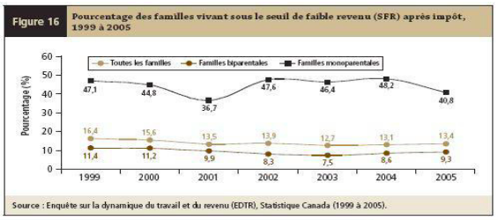
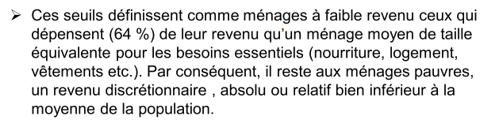

Grande pauvreté
- La précarité est l'absence d'un ou plusieurs sécurités, notamment celle de l'emploi, permettant aux familles / individus d'assumer leurs obligations professionnelles, familiales, sociales et de jouir de leurs droits fondamentaux
- La grande pauvreté est déterminée par une accumulation de précarité dans plusieurs domaines, leur persistance et la difficulté d'assumer ses responsabilités et conquérir ses droits par soi-même, dans un avenir prévisible
- Dans plusieurs cas, les enfants peuvent se faire enlever de leurs familles
- Le Canada est une société de distribution, d'inclusion, de prise en charge d'autrui, ainsi le gouvernement offre l'aide sociale

Statistiques sur la pauvreté au monde
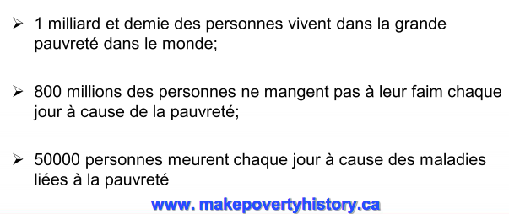
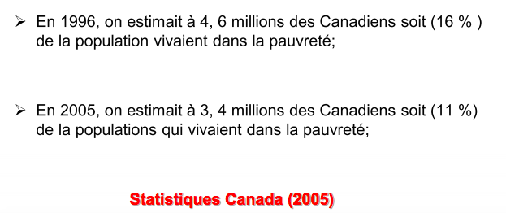

Pauvreté chez les enfants dans le monde
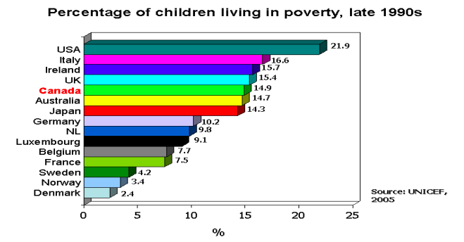
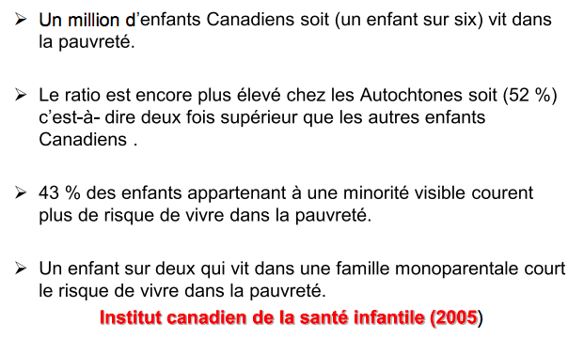
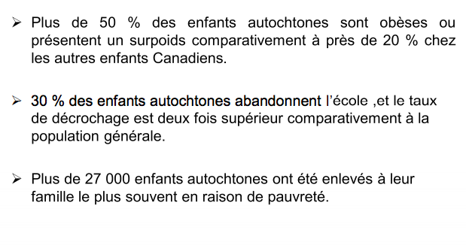

L'éducation et l'alphabétisation
- L'éducation est une variable importante qui influe sur la santé des individus et des populations
  - Un faible niveau d'éducation a des effets directs et indirects sur la santé
  - Ex : ne pas pouvoir lire / comprendre les directives pour les médicaments
- L'alphabétisme est la capacité de comprendre et d'utiliser l'information requise pour bien fonctionner et s'adapter aux changements et aux situations nouvelles
- Selon L'enquête internationale sur l'alphabétisation et les compétences des adultes, à l'échelle nationale 48% de la population d'âge adulte (soit 12 millions de canadiens de plus de 16 ans) n'atteignent pas le niveau 3
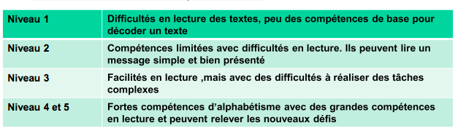
- Effets directs de l'alphabétisation et la santé :
  - Utilisation incorrecte de la posologie des médicaments
    - Peut entraîner des problèmes de consommation, dosage, effets sur l'état de santé
  - Défauts de respecter les directives du médecin
  - Erreurs dans la préparation et dosage du lait maternisé
  - Risques de santé sur le lieu de travail
    - Il faut pouvoir lire les contrindications
- Il faut donner l'accès à

Déterminants sociaux de quelques populations vulnérables
- Les autochtones
  - Les peuples autochtones au Canada comptent 1,2 millions de personnes, soit 3,8% de la population canadienne
  - Il y a des déterminants sociaux de la santé préjudiciables contre les Premières Nations
    - Ils sont dans un état de santé déplorable
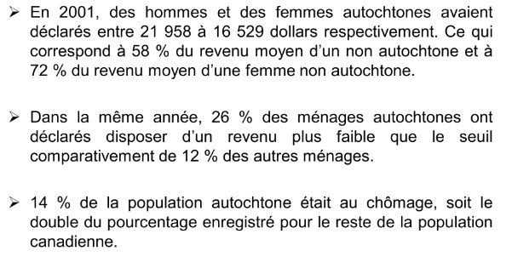
  - N'ont pas de formation ni d'employabilité, surtout chez les femmes
  - Niveau de revenu très faible
  - Il faut donner aux peuples les ressources nécessaires, dans leur milieu naturel
  - Il faut les informer de leurs droits
  - Au niveau de la scolarisation
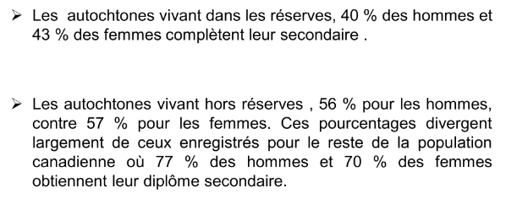
    - Il y a peu de scolarisation chez les autochtones vivant dans les réserves
  - Au niveau de l'alimentation
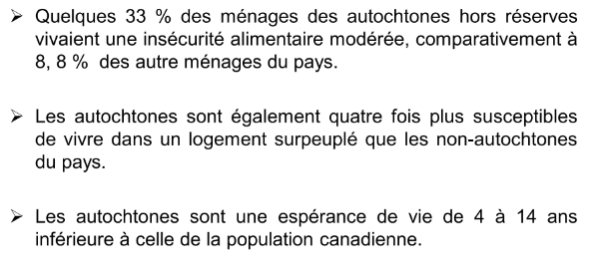
    - Insécurité alimentaire : la nourriture n'a pas d'apport nutritionnel, pas assez de nourriture
    - Ont une espérance de vie inférieure
    - Hommes (75-78 ans) et femmes (82-85 ans), espérance de vie chez le reste de la population canadienne
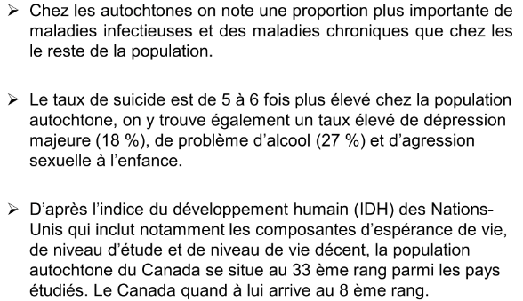
    - Plus de maladies infectieuses et chroniques
    - Plus hauts taux de suicide, dépression majeure, problème d'alcool et agression sexuelle à l'enfance
      - En raison de la pauvreté, manque de scolarisation, d'alimentation, de logement
      - Qualité de vie basse
    - Le Canada doit améliorer les conditions de vie, afin de persuader les médecins et infirmières à y vivre

- Le genre
  - Au Canada, les déterminants sociaux de la santé sont plus défavorables pour les femmes que pour les hommes
  - Être femme peut devenir un handicap (on ne peut pas accéder aux soins de santé, à l'école)
  - Les femmes ont plusieurs responsabilités en matière d'éducation des enfants, et des travaux domestiques
  - Elles sont négligées en termes d'employabilité, travaillent moins à temps, sont moins susceptibles à être admissibles aux prestations d'assurance-emploi
  - Femmes gagnent moins d'argent que les hommes (occupent des postes à rémunération moins élevée), vivent d'avantage des situations de discrimination en milieu de travail que les hommes
  - Les mères monoparentales risquent plus particulièrement de se retrouver dans la pauvreté, en raison du manque de services de garde d'enfants à un prix raisonnable et des salaires généralement moins élevé

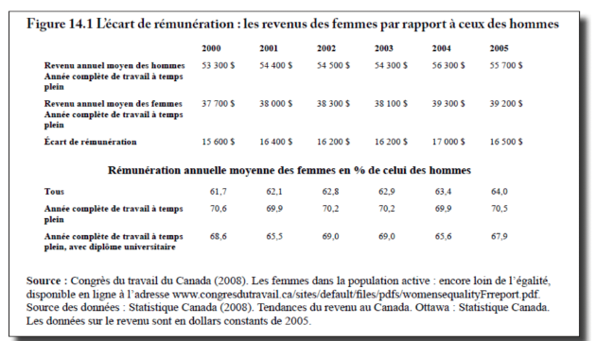
  - Les femmes ont une espérance de vie de 82 ans, comparativement à 76,3 ans chez les hommes
  - Les femmes subissent un plus grand nombre de troubles de santé de longue durée, et de maladies chroniques que les hommes
  - Les jeunes hommes défavorisés (vivant dans la pauvreté), ont un faible niveau de scolarité et sont au chômage, risquent davantage d'adopter des comportements antisociaux et de perpétrer les infractions que les femmes
  - Les LGBTQ peuvent vivre de la discrimination qui crée un stress ayant des effets négatifs sur la santé
  - La santé chez les sexes dépend de la répartition des ressources sociales et économique. La modification de cette répartition exige des mesures qui surpassent les secteurs des soins de santé ou des services sociaux
- La race et les immigrants
  - L'immigration porte une contribution à la société canadienne
  - Depuis les années 1960, plus des trois quarts des immigrants au Canada viennent des pays du Sud, ou les pays en voie de développement, la plupart font partie d'une minorité visible (groupes radicalisés)
  - Les Canadiens racialisés vivent toutes sortes de circonstances néfastes non seulement pour leur santé, mais aussi pour la santé et le bien-être de tous les membres de la société canadienne
  - Accessibilité aux biens
  - Problème de reconnaissance des diplômes, chez les immigrations
  - Le chômage et le sous-emploi est plus élevé et le revenu moindre pour les personnes de couleur, comparativement aux Canadiens de descendance (ceci partout au Canada)
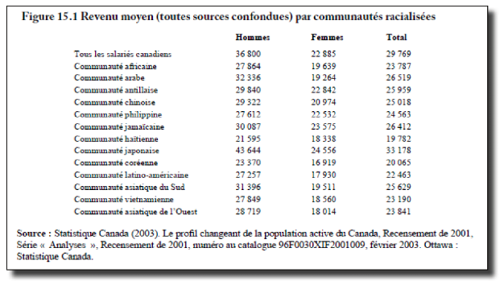
  - Les conclusions de l'Enquête sur la santé des populations (2005) indiquent que la santé des immigrants non-européens, plus particulièrement des nouveaux arrivants de couleur, s'est détérioré avec le temps (comparativement aux résidents de souche et les immigrants de descendance européenne)
    - Mangent moins bien, stress, conditions non-naturels pour eux
    - Grands problèmes de santé, décès précoce
  - Les immigrants non-européens avaient 50% plus de risque de visiter fréquemment un médecin, que les canadiens de naissance
  - Les immigrants on 5 ans d'adaptation, doivent avoir de l'argent, une connaissance de base dans la langue, dossier judiciaire, être de bonne santé (antécédant de santé)
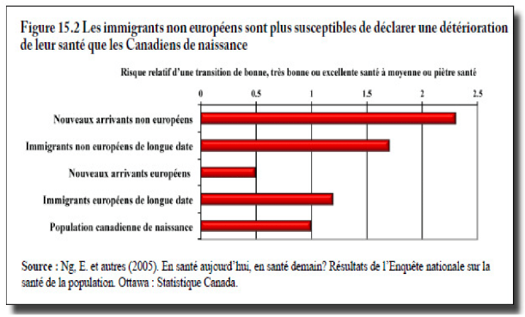
  - Les nouveaux immigrants de couleur souffrent souvent des problèmes de santé mentale, de logement et d'insécurité alimentaire que les canadiens de descendance européenne
  - Pour conclure, nous disons que les inégalités sociales en santé sont aggravées par le fossé qui sépare les riches des pauvres, et ont un impact sur la santé des populations en fonction du statut social, l'âge, le genre et la race pour certains groupes sociaux plus vulnérables

6.0 DÉTERMINANTS ENVIRONNEMENTAUX
- D'après l'OMS (1999), les déterminants environnementaux concernent :
  - L'eau
  - L'alimentation
  - L'air ambiant (extérieur / intérieur)
  - Le sol
  - L'habitat
  - Les rayonnements ionisants
  - Les contaminants (biologiques / chimiques / physique)
  - Les déchets
  - Le changement climatique

- Les changements climatiques
- Changements climatiques et étalement urbain
- Selon Docteur Margaret Chan, le changement climatique est l'un des plus grands défis de notre temps. L'évolution du climat va modifier certains déterminants environnementaux de la santé : l'alimentation, l'air et l'eau.
  - Entraînent de nouveaux risques
  - Défi majeur pour les générations à venir
- Les changements climatiques entraînent des phénomènes météorologiques tels :
  - Tornade, foudre
  - Inondations
  - Tempêtes d'hiver
  - Vagues de chaleur
  - Raz de marée
  - Ouragans
  - Sécheresse
- Ex : Katrina en Nouvelle-Orléans
  - Région exposée plus à la tempête
  - Les gens plus démunis (surtout noirs) n'ont pas pu quitter, se protéger
  - Pas de mise en place des bonnes politiques sociales
- Ex : Haiti

Répartitions inégales des risques
- Les effets des changements climatiques sur la santé se répartissent de façon inégale
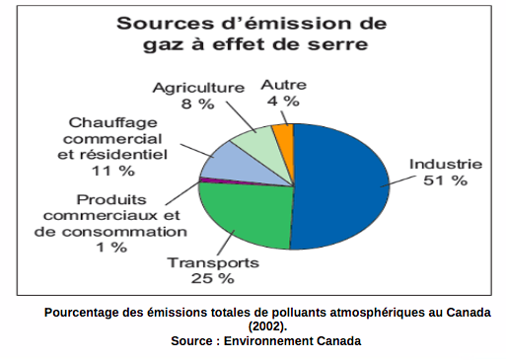
- Industries produisent beaucoup de gaz à effet de serre, ne veulent pas payer les taxes
- On enfouis nos déchets chez les autres pays, puisque le Canada n'as plus de place (ex : Côte-d'Ivoire)
  - Déchets humains, etc.
  - Consommation
  - Maladies du au déchets
- Les populations les plus vulnérables vivent dans :
  - Les pays en voie de développement
  - Les états insulaires
  - Les zones côtières, arides ou de haute montagne
  - Les zones densement peuplées
- Plusieurs personnes dans une maison = milieu de contamination

Voies par lesquelles le changement climatique affecte la santé
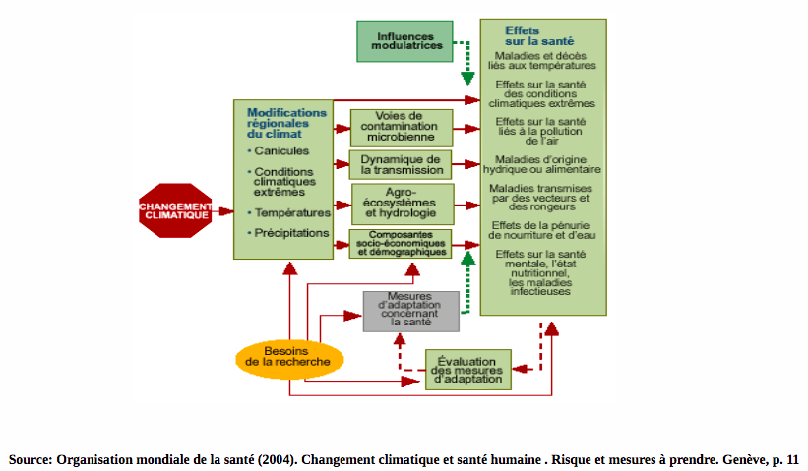
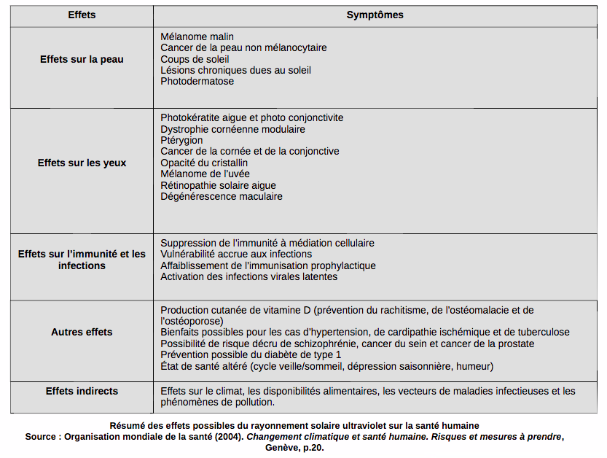
- Ex : effets possibles du rayonnement solaire ultraviolet sur la santé humaine

Conséquences des changements climatiques sur la santé
- Les répercussions des changements climatiques vont varier d'une région à l'autre
- Santé Canada a divisé les conséquences des changements climatiques sur la santé en catégories :
- Mortalité et morbidité liées à la température
  - Maladies liées aux périodes de froid et de chaleur intense
  - Maladies respiratoires et cardiovasculaires
  - Risques accrus pour la santé au travail
- Catastrophes naturelles associées aux conditions météorologiques
  - Dommages à l'infrastructure de la santé
  - Blessures et maladies
  - Stress mental et social
  - Risques accrus pour la santé au travail
  - Déplacements des populations
- Qualité de l'air
  - Exposition accrue aux polluants et aux allergènes de l'air
  - Maladies respiratoires (asthme, bronchites chroniques, etc …)
  - Crises cardiaques, accidents vasculaires cérébraux (ACVs), autres maladies cardiovasculaires
  - Certains cancer (amiante, dioxine, rayonnements ionisants)
Voies par lesquelles les polluants affectent la santé
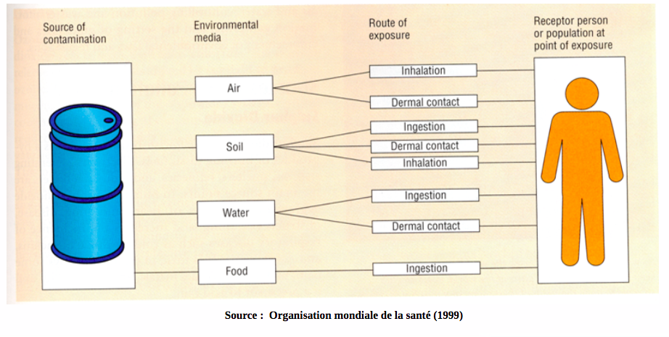
- Contamination de l'eau et des aliments
  - Intoxications et troubles intestinaux provoqués par les contaminants chimiques et biologiques
  - Les autres pays ont-ils les mêmes politiques et standards de consommation ?
  - Plus de pesticides
  - Différence de prix (pays chauds vs moins chauds)
- Maladies zoonotique et à transmission vectorielle
  - Changements dans la configuration des maladies causées par des bactéries, des virus et d'autres agents pathogènes transmis par des moustiques, des tiques et des animaux
- Effets de l'exposition aux rayons ultra-violets sur la santé
  - Cancer de la peau et affections cutanées, cataractes et perturbations des fonctions immunitaires

Conséquences des phénomènes météorologiques extrêmes sur la santé humaine
- Selon Santé Canada :
  - Les changements climatiques peuvent avoir pour effet d'augmenter la fréquence, intensité ou durée des phénomènes météorologiques extrêmes,
  - Peuvent augmenter les dangers menaçant les populations vulnérables et les collectivités vivant dans les zones exposées aux risques naturels

Demande de service de santé
- Les services de santé ont une pression supplémentaire, lorsqu'il y a un accroissement de la demande, en raison des catastrophes naturelles liées au climat (ex : inondation)

Perturbation des réseaux sociaux
- Les phénomènes météorologiques peuvent entraîner des pannes de courant, nuisant à notre capacité de communication au cours de situation d'urgence
- Par contre, les catastrophes peuvent renforcer les liens sociaux entre les individus qui souffrent

Moyens de subsistance compromis
- Les individus subissent un stress lorsque les évènements menacent leur productivité et leur emploi.
- Ex : les agriculteurs qui perdent leurs récoltes, et ainsi perdent une partie de leur revenu en période de sécheresse

Endommagement ou manque de logements et de refuges
- Les phénomènes météorologiques risquent d'endommager les immeubles.
- Les individus doivent alors s'installer ailleurs, sont perturbés.
- Ex : inondation de la rivière Saguenay au Québec en 1996

Endommagement d'infrastructures essentielles
- Presque toutes nos infrastructures ont été conçues en fonction de certaines conditions météorologiques, comme :
  - Les installations de production alimentaire, de gestions des eaux, de production d'énergie, les égouts pluviaux, les systèmes de drainage, les systèmes sanitaires et les infrastructures d'habitation et de santé

Groupes les plus touchées
- Il faut comprendre quels sont les groupes les plus susceptibles d'être touchés par les changements climatiques, afin de prendre des mesures adaptées dans le but de réduire au minimum les conséquences
- Les groupes les plus vulnérables sont :
  - Les enfants
  - Les personnes âgées
  - Les personnes ayant une ou plusieurs maladies chroniques
  - Les personnes à faible revenu ou sans-abris
  - Les personnes handicapées
  - Les personnes vivantes de la terre (agriculteurs)
  - Les résidents des régions nordiques

Changements climatiques et sécurité alimentaire
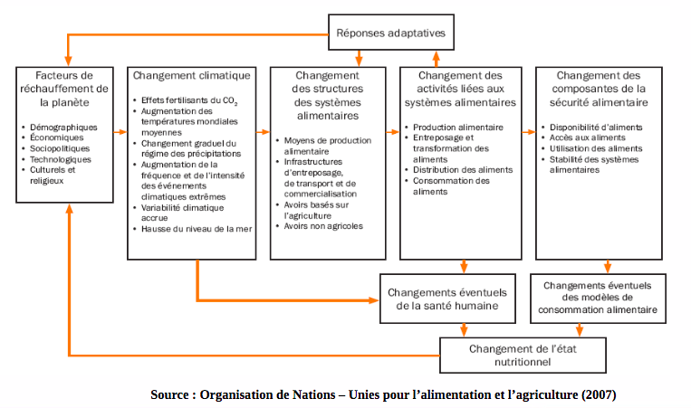

Conséquences psychologiques des changements climatiques sur la santé humaine
- Étude faite par Kessler
- Maladies mentales :
  - Forte prévalence des maladies mentales 11,3 % après le passage de Katrina comparativement à 6,1 %
- Suicides :
  - Forte prévalence de suicide de 2,9 % après le passage de Katrina comparativement à 2,8 % avant
  - Détresse, anxiété, peu de travail
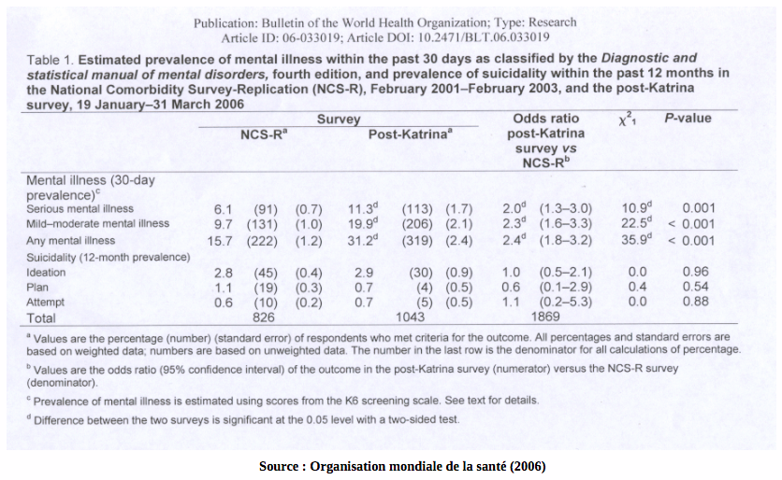

Conclusion
- Les changements climatiques occasionnent d'importants impacts sur l'environnement, et modifient les façons dont celui-ci influe sur la santé et les modes de vie des individus ou des populations
- Il y a une convergence établie entre les liens des impacts de l'environnement sur la santé d'individus ou de populations

II. Étalement urbain
- Ou expansion urbaine
- Existe dans tous les pays et se caractérise par le développement des surfaces urbanisées en périphérie des grandes villes
- Causes multiples, surtout la croissance urbaine et les constructions lointaines dans les villes
- Liée à la croissance démographique dans les grands centres urbains, croissance qui s'accompagne par une grande densité
- Personnes qui veulent vivre en périphérie des grandes villes (suburban housing) est d'échapper au coût du loyer, de s'échapper au stress, et la possibilité de disposer de plus d'espace
  - Les produits alimentaires coutent aussi plus cher dans les villes
- Les gens ont commencé à s'étaler autre part, car la densité dans les villes est très haute
- L'étalement urbain a des conséquences, par exemple dans les villes de Montréal, Toronto, Vancouver et Calgary
- Ex : Haiti

Conséquences de l'étalement urbain
- Contribue à la hausse de la consommation d'énergie (flot de voiture qui quittent les banlieues vers les villes, villes dortoirs)
- Perte de terres agricoles
- Pollution de l'air, sols, eau
- L'étalement urbain affecte surtout la santé des jeunes, des personnes âgées, ceux avec une santé fragile
- ???
- Le nouveau rapport qu'ont les hommes au développement du territoire, le changement de la place du travail dans nos sociétés et l'adhésion à une nouvelle culture ont favorisé l'émergence d'une société paradoxale dans un contexte de forte transition urbaine
- Limites à plusieurs niveaux :
  - Engendre une ségrégation socio-spatiale et d'agrégation (banlieue = moins d'argent ?)
  - Entrainent conséquences sur le tissu social
- Évolution du tissu urbain favorise la saturation des réseaux routiers et des problèmes de congestion qui ont des effets sur la qualité de l'environnement
  - Consommation d'énergie, bruit, qualité de l'air, pollution, mutation des paysages
- Mode de vie "tout-automobile", favorise le développement des maladies

Changements climatiques et santé
- Changements climatiques attribuables à l'activité humaine, représentent une menace grandissante pour la santé publique
- Augmentation des gaz à effet de serre, phénomènes météorologiques exceptionnels, températures extrêmes = bouleverse système climatique mondial
- Amincissement de la couche d'ozone participe également au réchauffement dû au gaz à effet de serre
- Changements et variabilité climatique ont incidence sur la santé et le bien-être des populations
- Contaminations d'origine hydrique et alimentaire, et maladies à transmission vectorielles et les zoonoses sont sensibles aux conditions climatiques

Phénomènes de pollution
- Pollution : désigne la dégradation de l'environnement par l'introduction des substances polluantes, engendre une perturbation des écosystèmes
- Plusieurs types de pollution environnementale (air, eau, sols)
- Effets directs (réchauffement climatique, contamination des cours d'eau et dégradation des sols) et effets indirects sur la santé (maladies comme l'asthme, diarrhée, cancer) sont associés au phénomène de pollution

Étalement humain
- Étalement humain : désigne le développement des surfaces en périphérie des grandes villes
- Éloignement occasionne nombreux déplacements en voiture, augmentation des embouteillages, augment demande des infrastructures routières
- Développement d'activités commerciales et industrielles
- Crée phénomènes de pollution de l'air, de l'eau, bruit, impacts sur la santé physique (hausse de la sédentarité) et mentale (impacts psychosociaux, problèmes d'adaptation)

7.0 LE SYSTÈME DE SANTÉ CANADIEN

Introduction
- Système de soin canadien est exemplaire
  - Exemple des autres pays : France,
- Le Canada fournit une protection universelle à tous ses résidents par l'entremise de régimes provinciaux et territoriaux d'assurance santé cofinancés par les autorités provinciales ou territoriales
- Compagnies d'assurance privées existes, ne peuvent pas couvrir les services fournis par les régimes provinciaux
- Dans chaque province, un seul organisme public a la responsabilité de rembourser les hôpitaux et les médecins
- Les malades sont libres de consulter le médecin de leur choix, ils ne payent pas aux médecins ou aux hôpitaux les services de santé assurés
- La majorité des médecins travaillent à leur compte et sont rémunérés à l'acte. La plupart des hôpitaux sont des organismes privés à but non-lucratif financés par les gouvernements provinciaux
- Les gouvernements provinciaux et territoriaux financent les soins et services de santé avec l'aide du gouvernement fédéral par les "paiements de transferts" (taxes et impôts)
- Le système de soins de santé est caractérisé par son universalité (couverture universelle)
- Chaque citoyen a le droit de recevoir les services de santé assurées prévus par le régime d'assurance santé publique
- Mêmes conditions pour tout le monde, prise en charge entre les provinces (lois établies par gouvernement fédéral entre provinces et territoires)
- Si quelqu'un déménage dans une autre province, il est couvert par sa province d'origine pour un maximum de trois mois

Évolution de système de soins du Canada
- Évolution constante, entraînent changements
- Réformes sont apportées pour tenir en compte des progrès de la médecine et de nouveaux besoins de la santé
- Tensions dues à plusieurs facteurs :
  - Nouvelles manières de dispenser les soins (technologies)
  - Contraintes financières
  - Vieillissement de la population (il y maintenant beaucoup plus de personnes agées au Canada)
- Changements passent par les hôpitaux, médecins, services offerts dans les cliniques, centres des soins des santé primaire, centre de santé communautaires et à domicile, médicaments sur ordonnance, interventions de santé publique
  - Changements dû aux personnes âgées
  - Chaque jour passé dans un hôpital coute beaucoup d'argent au gouvernement (nourriture, médicaments, soins)
- Système public de soins de santé du Canada : ensemble coordonné de 10 régimes provinciaux et 3 régimes territoriaux, financés par les deniers publics ? Aussi appelé assurance maladie, système universel qui couvre tous les services médicaux et hospitaliers médicalement nécessaires
  - La qualité des soins est bonne, même si on peut attendre longtempstransfé
- Services contrôlés par les gouvernements provinciaux et territoriaux, fournis gratuitement. Les gouvernements financent les services de santé avec l'appui du gouvernement fédéral.
- Les régimes d'assurance maladie des provinces et territoires doivent remplir ces 5 critères pour obtenir les fonds fédéraux, pour les soins de santé :
  - Intégralité
  - Universalité
  - Transférabilité
  - Accessibilité
  - Gestion publique (énoncés dans la loi canadienne sur la santé du gouvernement fédéral)
- Ex : chirurgie pour cataractes = médicalement nécessaire (médecin juge que c'est nécessaire, couvert par assurance maladie), achat de lunettes =/= médicalement nécessaire

Exigences de la loi canadienne sur la santé

Gestion publique (Article 8)
- Critère relatif à la gestion publique
- S'applique aux régimes d'assurance santé des provinces et territoires
- Vise à assurer que les régimes d'assurance santé sont gérés par une autorité publique sans but lucratif relevant du gouvernement provincial ou territorial pour les décisions, niveaux de services et services, et assujettie à la vérification publique de ses comptes et des opérations financières

Intégralité (Article 9)
- Ce critère exige que le régime d'assurance santé couvre tous les services de santé assurés fournis par les hôpitaux, les médecins ou les dentistes (services de chirurgie dentaire qui doivent être assurés dans un hôpital) et lorsque la loi de la province le permet, les services semblables ou additionnels fournis par les autres professionnels de la santé
- Les infirmières et pharmacologues ont maintenant plus de responsabilités, peuvent prescrire médicaments
- "Accès libre" : on peut voir autres professionnels de santé sans avoir une référence du médecin

Universalité (Article 10)
- Tous les assurés de la province ou du territoire ont droit aux services de santé assurés offerts par le régime d'assurance santé selon les modalités uniformes
- Les provinces et territoires exigent généralement que les résidents s'inscrivent au régime pour être admissibles aux services offerts
- Les nouveaux arrivants au Canada, tel que les résidents permanents et les individus qui rentrent après avoir séjourné dans d'autres pays, peuvent être assujettis à un délai d'au plus trois mois avant d'être admissibles ou d'avoir droit aux services de santé assurés

Transférabilité (Article 11)
- Résidents qui déménagent autrepart au Canada continuent d'être protégés par le régime de leur province ou territoire "d'origine" pendant la période d'attente minimale imposée par le régime de la nouvelle province/territoire
- Le délai d'admissibilité ne doit pas excéder trois mois
- Après le délai, la nouvelle province/territoire assume la couverture des soins de santé
- Les résidents qui sont temporairement absents doivent continuer d'être couverts pour les services assurés pendant leur absence

Accessibilité (Article 12)
- Vise à assurer l'accès raisonnable pour les résidents d'une province ou d'un territoire aux services hospitaliers, médicaux et de chirurgie buccale assurés, selon les modalités uniformes et sans qu'il soit restreint, directement ou indirectement par des frais modérateurs, une surfacturation ou d'autre moyens (ex : discrimination fondée sur l'âge, l'état de santé ou la situation financière)

Soins de santé au Canada
- Soins primaires
  - Les individus contactent un professionnel de santé qui travaille souvent au sein d'une équipe de professionnels de santé (médecin de famille, infirmière, infirmière praticienne, physiothérapeute, pharmacien, etc …)
  - Chaque professionnel a ses compétences
  - Les soins de santé primaires ont une double fonction :
    - Permettent de fournir directement les services de santé de premier contact
    - Permettent de coordonner les services de soins de santé fournis aux patients pour assurer la continuité des soins et faciliter le cheminement au sein du système lorsque les soins plus spécialisés sont nécessaires (ex : spécialistes ou hôpitaux)

- Soins secondaires
  - Les services de soins de santé peuvent être dispensés à domicile ou dans la collectivité (généralement des soins de courte durée) et dans des établissements (longue durée / maladies chroniques)
  - La plupart de ces services ne sont pas couverts par la Loi canadienne sur la santé, cependant, toutes les provinces et tous les territoires financent / fournissent certains soins à domicile
  - Assurent une couverture à certaines personnes (aînés, enfants, bénéficiaires de l'aide sociale) pour les services de santé non-couverts
  - Prestations de soins supplémentaires incluent la plupart du temps des médicaments d'ordonnance, soins dentaires, soins de la vue, matériels médicaux et appareils (prothèses, fauteuils roulants), des services d'aide à l'autonomie et les services d'autres professionnels (podiatres, chiropracticiens)
  - Le niveau de protection varie à travers le pays

- Ressources humaines en santé
  - Au Canada les services de santé / services sociaux sont dispensés par environ 1,6 million de personnes, notamment des professionnels de la santé (en plus d'infirmières et de médecins)
  - Nous sommes quand même en manque de médecins
  - Le secteur de la santé est le troisième employeur au pays (après l'industrie manufacturière et le commerce de détail). Les professionnels de la santé sont règlementés par leur collège professionnel ou d'autres organismes d'accréditation, ou non réglementés, syndiqués ou non (employés, travailleurs autonomes, bénévoles)
  - On peut se faire enlever notre licence, si on commet des problèmes de mœurs / éthique

Rôle des gouvernements
- Le gouvernement fédéral
  - Le rôle du gouvernement fédéral en santé est d'établir et d'appliquer des principes nationaux pour le système en termes de la Loi canadienne sur la santé, de fournir un appui financier aux provinces et aux territoires et de s'acquitter de plusieurs autres fonctions, notamment : la prestation directe de services primaires supplémentaires à certains groupes de personnes, et des programmes de santé publique afin de prévenir les maladies
  - S'occupe aussi de la promotion de la santé et la sensibilisation de la population quant à l'incidence de ses choix sur la santé, la protection de la santé (innocuité des aliments et nutrition, règlementation des produits pharmaceutiques, des produits de consommation et des produits de lutte antiparasitaire), ainsi que du financement de la recherche en santé et des activités d'information en santé

- Les gouvernements provinciaux et territoriaux
  - Gèrent et dispensent la majorité des services de soins de santé du Canada, avec des régimes d'assurance qui doivent respecter les principes nationaux énoncés dans la Loi canadienne sur la santé

  - Gouvernements doivent gérer leur régime d'assurance maladie, de planifier, financer et évaluer : les soins hospitaliers, soins médicaux, soins paramédicaux, fourniture des médicaments sur ordonnance …
  - continue

- Comment est-ce que le système de soins de santé affecte la santé des populations ?
  - Le système de santé est un déterminant important
  - Mieux vaut prévenir que guérir
  - L'ensemble des soins offerts par les services de santé touchent à la prévention et au traitement des maladies. L'accès ou non à ces services peut faire une différence.
  - Englobe les campagnes d'immunisation et de vaccination, les hospitalisations, visites chez le médecin, consommation de médicaments
  - Les canadiens ont un bon état de santé généralement, attribuable à son système de soins de santé
  - L'espérance de vie d'une personne est un indicateur de l'état de santé
    - Une des plus élevées dans les pays industrialisés
    - 82,1 chez les femmes, 77,2 chez les hommes
  - Le nombre de décès chez les enfants de moins de 1 ans est aussi très faible (indicateur de santé)
    - Taux de mortalité infantile : 5,4 pour 1000 naissances
    - Un des plus bas au monde
  - Bon état de santé dépend aussi de bien être complet, physique, mental et social, non seulement comme une absence des maladies, mais également un accès aux ressources
    - Ne dépend pas seulement des services de soins de santé
  - Facteurs sociaux, économiques, physiques et environnementaux contribuent à la santé
  - Efforts sur la promotion de la santé, santé publique, santé de la population et la prévention, vise à améliorer la santé de toute la population et à réduire les inégalités au chapitre de la santé entre les différents groupes

L'avenir du système de santé canadien
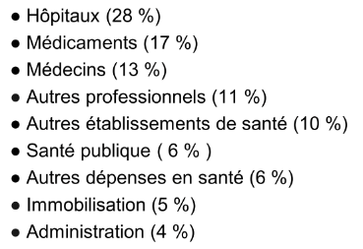

Ressources humaines en santé
- Manque de la main d'œuvre en santé
- Vieillissement du corps médical
- Mobilité de l'effectif médical (lieu de travail)
  - Doivent passer des examens de formation
- Accès pour les professionnels de la santé formés à l'étranger
- Augmentation de la capacité de formation

Accessibilité des soins de santé
- Accès aux soins de santé primaire
- Améliorer l'accès aux soins grâce aux technologies de l'information et des communications
- Réduire les délais d'attente
- Accès aux soins de réadaptation

Qualité des soins de santé
- Nombre d'hospitalisations évitables s'est accru
- Erreurs médicales de plus en plus courantes
- Sécurité des patients pose problème
  - Infections nosocomiales sont une cause de mortalité et de morbidité accrue dans les hôpitaux

Voir : définitions, modèles, déterminants sociaux,

